

常州市新北区小学语文教学
蒋熙玲优秀教师培育室活动
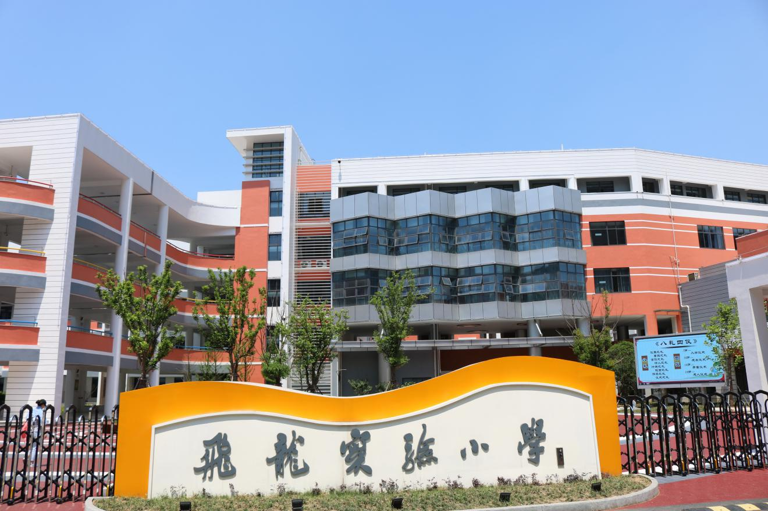

主 办：新北区小学语文教学蒋熙玲优秀教师培育室
承 办：常州市新北区飞龙实验小学
2025年12月11日

关于开展新北区小学语文蒋熙玲优秀教师培育室第三十七次活动的通知
各有关单位：
为了深化课程改革，将新课标的理念切实落实到课堂教学之中，进一步探索“任务情境下的单元整体教学”策略，切实有效提升学生的语文素养，改善教师教学，经研究决定开展新北区小学语文蒋熙玲优秀教师培育室第三十七次集中研修活动。具体事项如下：
- 活动时间：2025年12月11日
二、活动地点：新北区飞龙实验小学
三、参加对象：蒋熙玲优秀教师培育室全体成员，欢迎其他老师参加。
四、活动主题：精研统编教材 深化学科育人
五、活动安排：
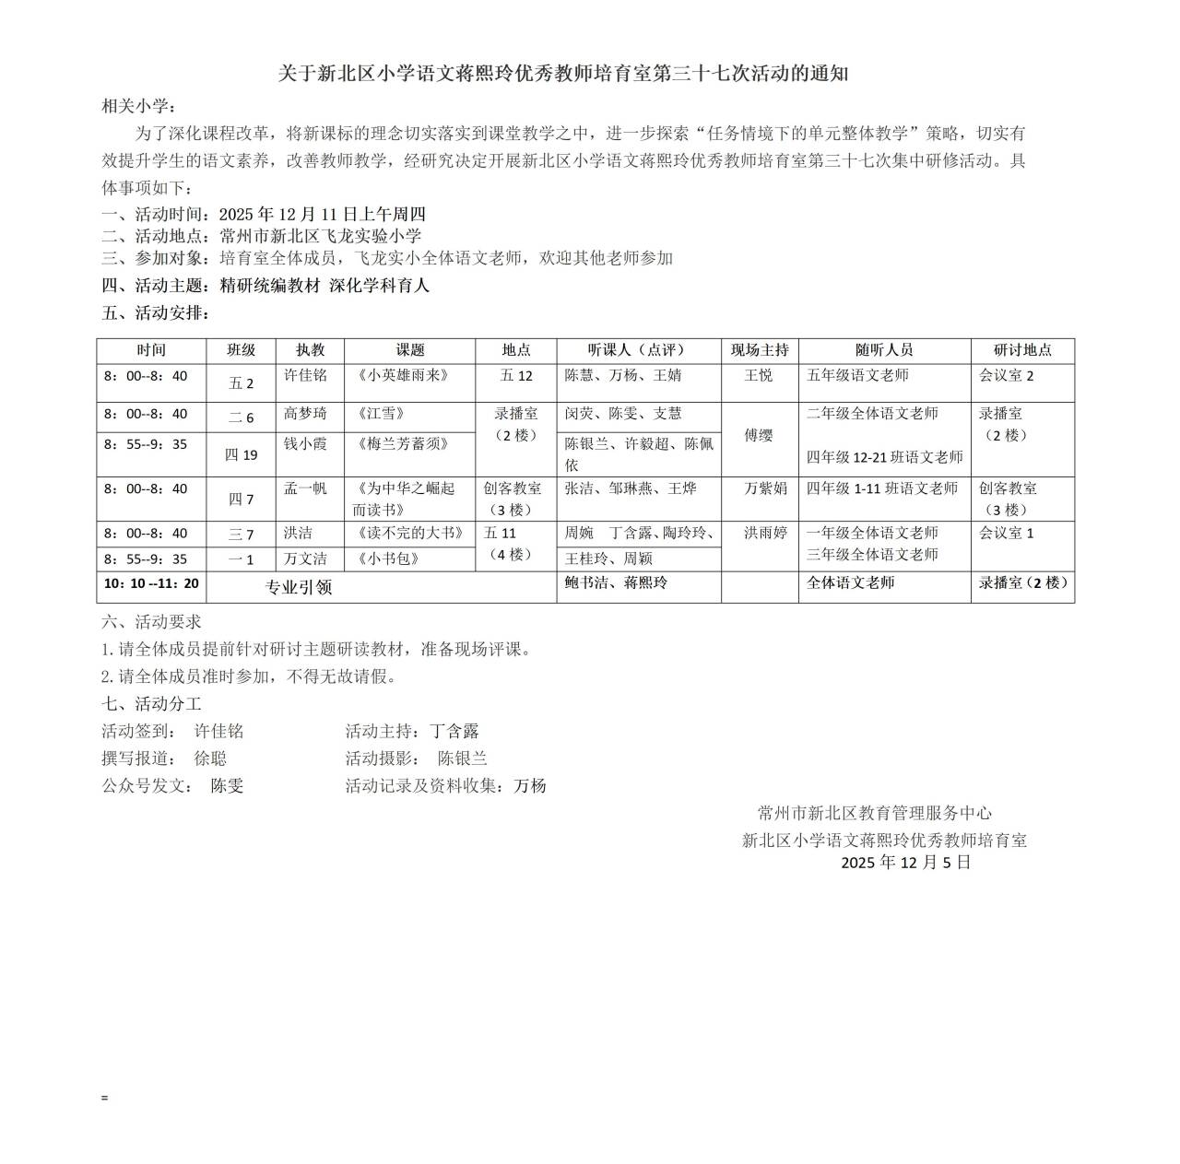
活动要求：
1.请全体成员提前针对研讨主题研读教材，准备现场评课。
2.请全体成员准时参加，不得无故请假。
七、活动分工：
活动签到：许佳铭 活动主持：丁含露
撰写报道：徐聪 活动摄影：陈银兰
公众号发文：陈雯 活动记录及资料收集： 万杨
常州市新北区教育管理服务中心
新北区小学语文蒋熙玲优秀教师培育室
2025年12月11日

常州市新北区小学语文教学蒋熙玲优秀教师培育室课堂教学设计
学科： 语文 | 班级： 五（2）班 | 日期： 2025.12.11
执教： 许佳铭 | 课题： 《小英雄雨来》整本书阅读课程启动课
【整本书阅读教学思考】
整本书阅读不仅是文本的深度解读，更是学生情感体验、思维发展与审美创造的综合性学习过程。《小英雄雨来》作为一部经典的儿童抗战题材小说，具有情节生动、人物鲜明、主题深刻的特征。本课程以“短剧改编与展演”为任务驱动，激发学生阅读兴趣，引导学生在任务中理解人物、把握情节、体会主题，实现从“阅读”到“表达”、从“理解”到“创造”的转化。通过情境化、合作式、体验式的学习活动，促进学生语言运用能力、审美鉴赏能力与社会情感能力的协同发展。
【任务情境设计】
学校为纪念抗日战争暨反法西斯战争胜利80周年，面向全校征集“英雄故事”主题短剧。同学们将以《小英雄雨来》整本书为素材，组建剧组、改编剧本、排练表演，最终参与校园短剧展演活动。本节课作为启动课，旨在激发学生阅读兴趣，初步理解人物与情节，组建剧组并明确后续课程任务。
【学习目标】
1.通过游戏与阅读活动，了解《小英雄雨来》的主要人物与情节，激发整本书阅读兴趣。
2.在短剧试演与评审中，初步体验人物形象与情感，提升语言表达与合作能力。
3.通过目录分析与角色选择，学习从整本书中提取关键情节，建立阅读与创作的联结。
4.了解短剧创作的基本流程，明确后续学习任务，形成持续阅读与创作期待。
【学习重难点】
重点：
1.激发学生阅读《小英雄雨来》的兴趣，初步把握主要人物与情节。
2.通过试演活动体验人物情感，理解英雄形象的塑造方式。
难点：
1.引导学生从整本书目录中提取关键情节，建立章节与主题的联系。
2.在合作学习中明确分工，形成持续阅读与创作的内在动力。
【学习过程】
任务一：一站到底，追忆雨来
活动1：一站到底
小游戏：一站到底
师说规则，生根据规则作答5道题。
活动2：了解短剧，发布任务
1.恭喜你们挺到了最后！同学们，最近短剧非常火爆，你们了解吗？
2.了解短剧的特点：形式灵活、短小精悍、情节紧凑
任务二：演员试镜，演绎雨来
过渡：刚好今年是抗日战争胜利暨反法西斯战争胜利80周年，作为学生，我们又可以做些什么呢？老师看到学校刚发布的短剧征集令，请一位同学来读一读。（出示短剧征集令）
活动1：现场挑角，合作学习
1.了解剧组组成人员的构成
2.根据剧本，现场随机挑选2组试镜演员，明确演员任务： 认真研读剧本，合作排练，准备试镜。
3.其他同学作为评审团成员，明确评审任务：对照评价表，小组合作，研读剧本，思考：演员是否生动表现人物的性格？
活动2：演员试镜，评审选角
1.两组演员上台分别演绎，教师采访，学生评价
2.现场投票选出最佳雨来和最佳扁鼻子军官
任务三：真心英雄，成为雨来
活动1：拆分剧本，筛选故事
（过渡）其实这本书中还有很多精彩的情节等待我们去挖掘，打开目录，哪些章节吸引着你呢？师出示书本目录。
（预设学生回答，师引导发现目录三大特点）
预设1：以人物语言命名（如“我们就是到这儿埋地雷的”）
预设2：以人物名称命名（如“雨来这孩子”）
预设3：以关键情节命名（如“河沿上响了几枪”）
（在交流过程中引导学生发现：目录的特点）
活动2：演员招募，组成剧组
1.这节课我们重点关注了雨来和扁鼻子军官两个角色，其实，书中还有很多角色等待我们去挑战。比如：特务、杨大娃、李大叔。对表演不感兴趣的同学，也可以尝试担任幕后工作，比如编剧、服化道，甚至——导演！
活动3：介绍课程，趣味阅读
1.介绍后面的课程计划：剧本围读会、剧本改编会、短剧首映礼

